© COLLÈGE HAUTEFEUILLE  L’Eucharistie      FICHE FORMATION

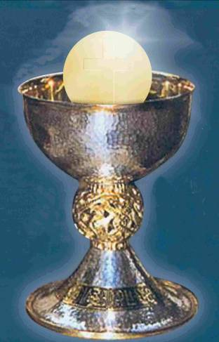
A. Qu’est-ce que la messe ?

1) Un sacrifice : celui du Calvaire
• La messe est le renouvellement non sanglant du sacrifice de la Croix. Comme si le temps s’arrêtait, comme si j’étais en l’an 33, au Cénacle et au Golgotha.
• Un sacrifice est l’offrande à Dieu d’une chose très importante ; dans la messe, Jésus s’offre à son Père.
• La messe a un immense pouvoir auprès de Dieu. Je lui demande ce qui me tient le plus à cœur.

2) Le sacrement du Corps et du Sang du Christ
• C’est le plus grand des miracles.
• La transsubstantiation : du pain et du vin, il ne reste plus que les apparences, les « espèces ». Toute la substance est changée en Jésus-Christ, Homme et Dieu.
• Quand je communie, c’est le Christ qui me transforme en Lui.

3) Pourquoi y aller tous les dimanches ?
• Parce que c’est le jour de la Résurrection.
• Par amour de Jésus et de mes frères.
• Pour recharger mes batteries spirituelles.
• Parce que l’Église le demande, et que c’est le signe de reconnaissance de tous les catholiques depuis les origines.

B. Qu’est-ce que la chapelle ?

1) La chapelle est la Maison de Dieu
• Son centre est le Tabernacle, où « habite » le Seigneur, et l’autel. Endroit sacré, en raison de la présence du Seigneur.
• « Quand tu t’approches du Tabernacle, songe que Lui… Il t’attend depuis vingt siècles. »
(St Josémaria, Chemin, 537)

2) Qu’est-ce qu’un lieu « sacré » ?
• « Sacré » veut dire « offert à Dieu ». Les choses sacrées, comme l’Arche de l’Alliance, méritent la vénération : devant elles, l’homme se prosterne, adore, reconnaît son néant.
• Devant le sacré, les catholiques éprouvent un grand amour : c’est parce que j’aime Dieu que je respecte infiniment Sa Maison. C’est aussi parce qu’Il est Dieu, le Créateur de l’univers.

3) Le respect et le silence
• Je respecte le silence dans la chapelle : elle est la Maison de Dieu. Je suis en Sa présence et en celle des Anges et des Saints.
• Je remplis ce silence de prière : actes de foi, d’espérance et d’amour, prières de demande, louange, action de grâce.
C. Qui a institué la messe ?

1) Jésus à la Cène
• La Cène est un moment très solennel, le Jeudi Saint, la veille de la Passion et de la Pâque juive.
• Jésus a envoyé deux disciples dans une maison, le Cénacle, et une personne leur a laissé la salle du premier étage.
• « Ceci est mon Corps. Faites ceci en mémoire de moi. » Il donnait aux Apôtres à la fois les paroles du Sacrement et le pouvoir de le célébrer : il les ordonnait prêtres.
• « Si vous ne mangez pas ma chair... vous n’aurez pas la Vie en vous. » (Jean, 6, 53)

2) Jésus à la Croix
• En offrant sa vie en sacrifice pour nos péchés, il accomplissait la Cène : Il offrait Son Corps et Son Sang pour sauver le monde.
• Du sang et de l’eau ont coulé de la blessure du cœur de Jésus : tous les sacrements, mais surtout le Baptême et l’Eucharistie.

D. Ma tenue pendant la messe

• Je respecte le silence dès l’entrée de la chapelle et jusqu’à la sortie.
• Je fais ma génuflexion, un genou en terre, le corps droit, pour honorer le Seigneur.
• Ma place : celle où je serai le plus recueilli. Je me sépare de mes amis, s’il le faut.
• « La Messe est longue, me dis-tu ; et moi, j’ajoute : parce que ton amour est court. »
(St Josémaria, Chemin, 529)
• Je chante, je réponds, j’écoute en n’oubliant pas que je parle à Dieu.
• Je soigne ma tenue : chemise, cravate.
• Je me recueille pendant l’action de grâces. Le Seigneur est en moi.

E. Comment prier à la messe ?

• J’adore : je Le glorifie et je L’honore. « Par Lui, avec Lui et en Lui… »
• Je demande pardon pour mes péchés. « Je confesse à Dieu… »
• Je rends grâces : je Le remercie. « Il est juste et bon… » (Eucharistie=action de grâces).
• Je demande à Dieu, par Jésus, les grâces dont j’ai besoin. Je prie, en particulier, pour les âmes du Purgatoire.

• Communion spirituelle : « Je voudrais, Seigneur, Te recevoir avec la pureté, l’humilité et la dévotion avec lesquelles Ta très sainte Mère Te reçut, avec l’esprit et la ferveur des saints. »

